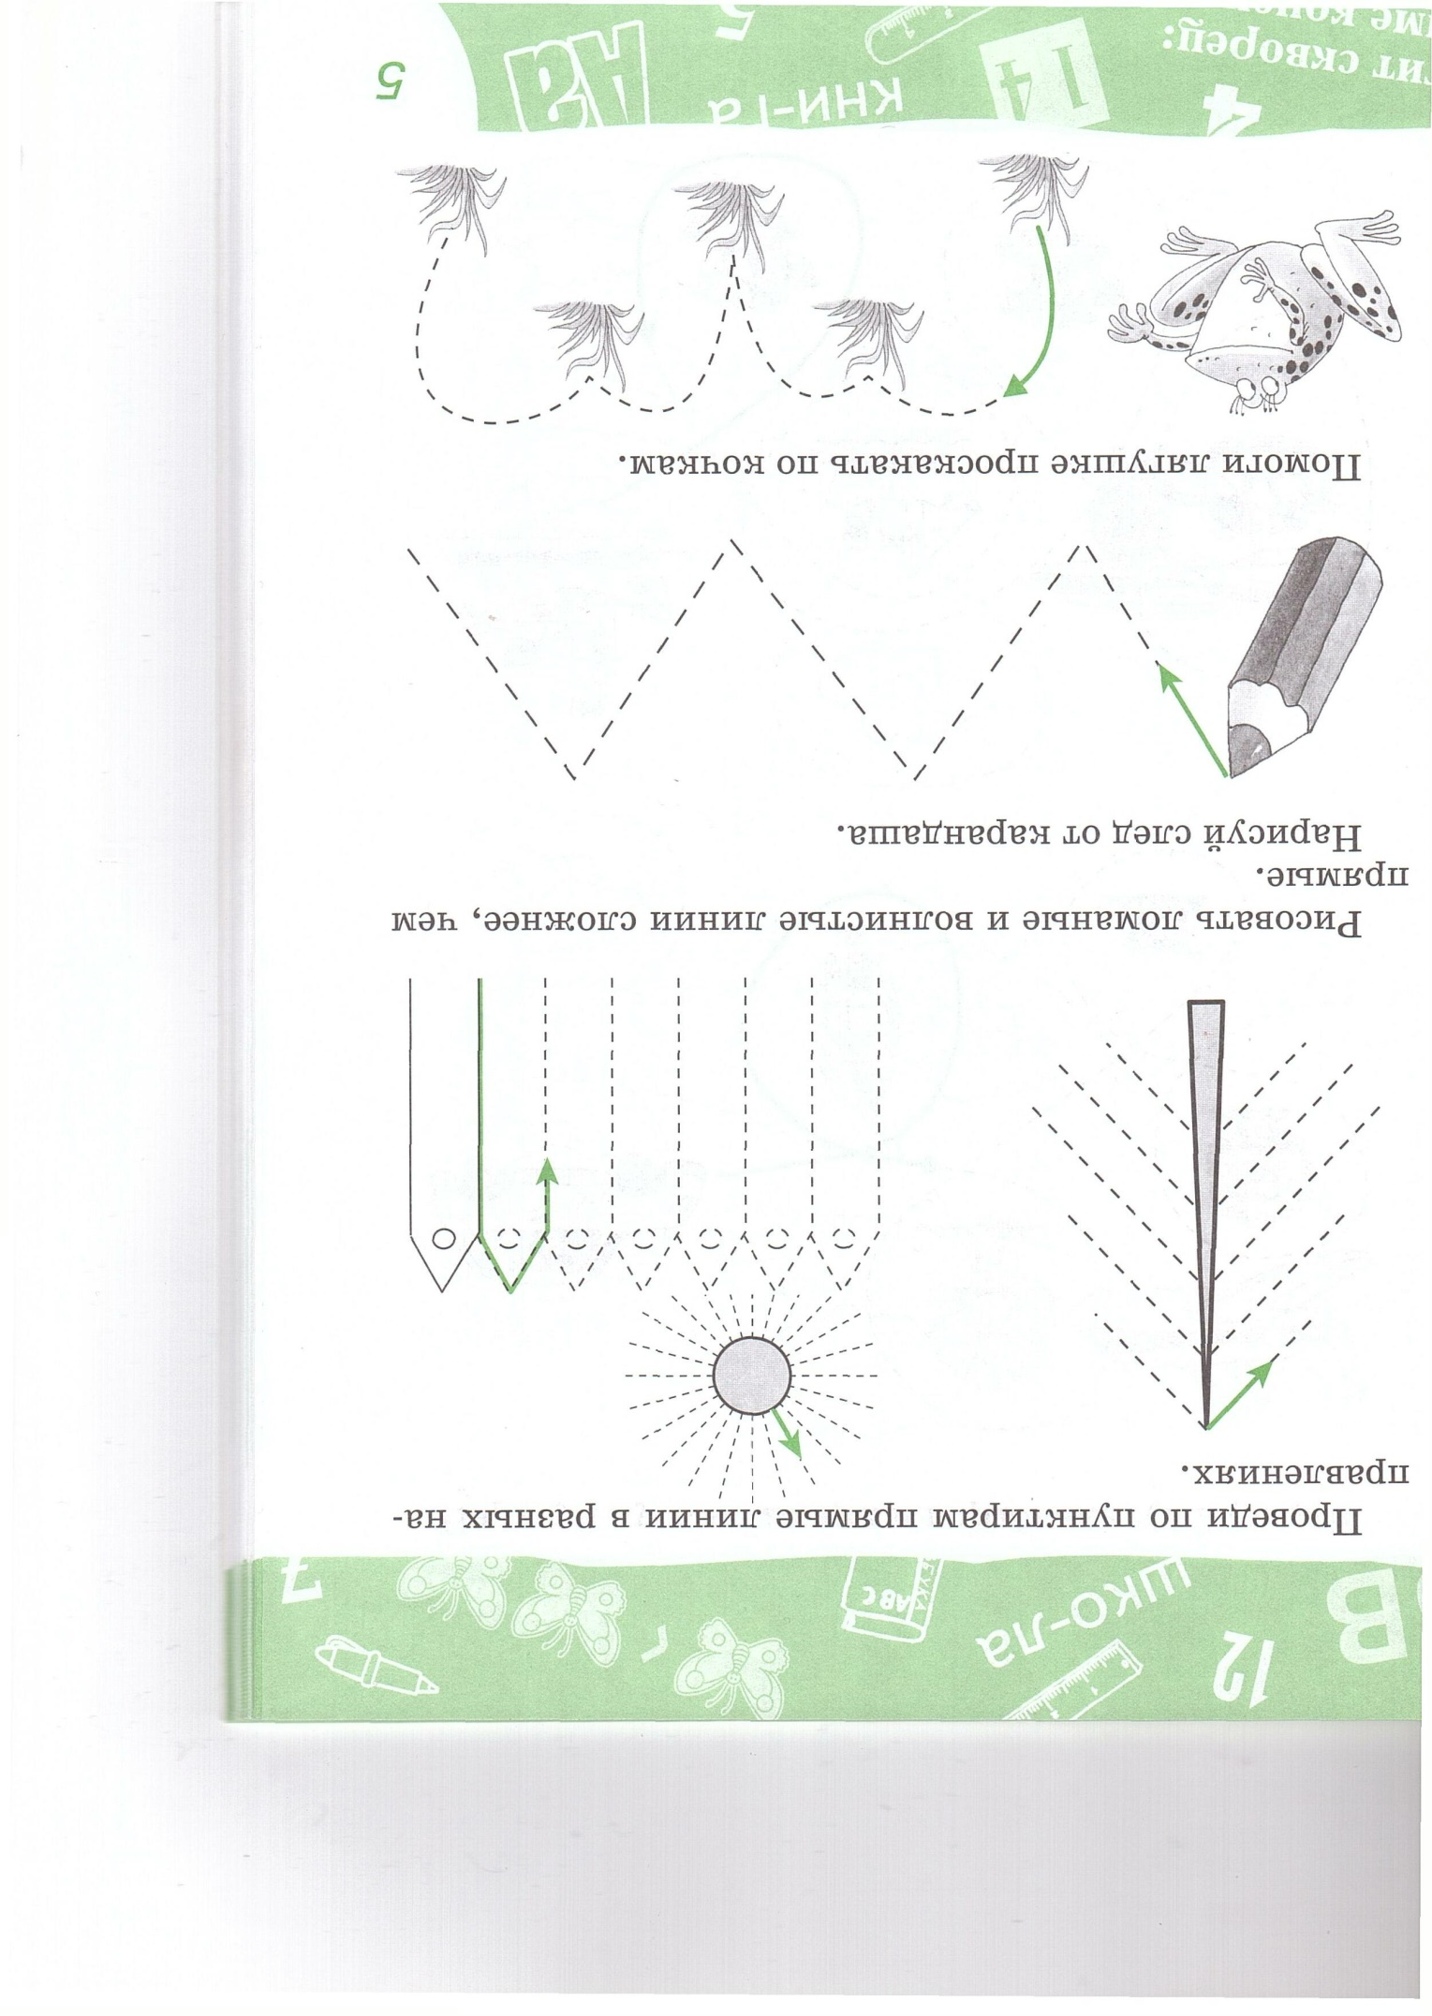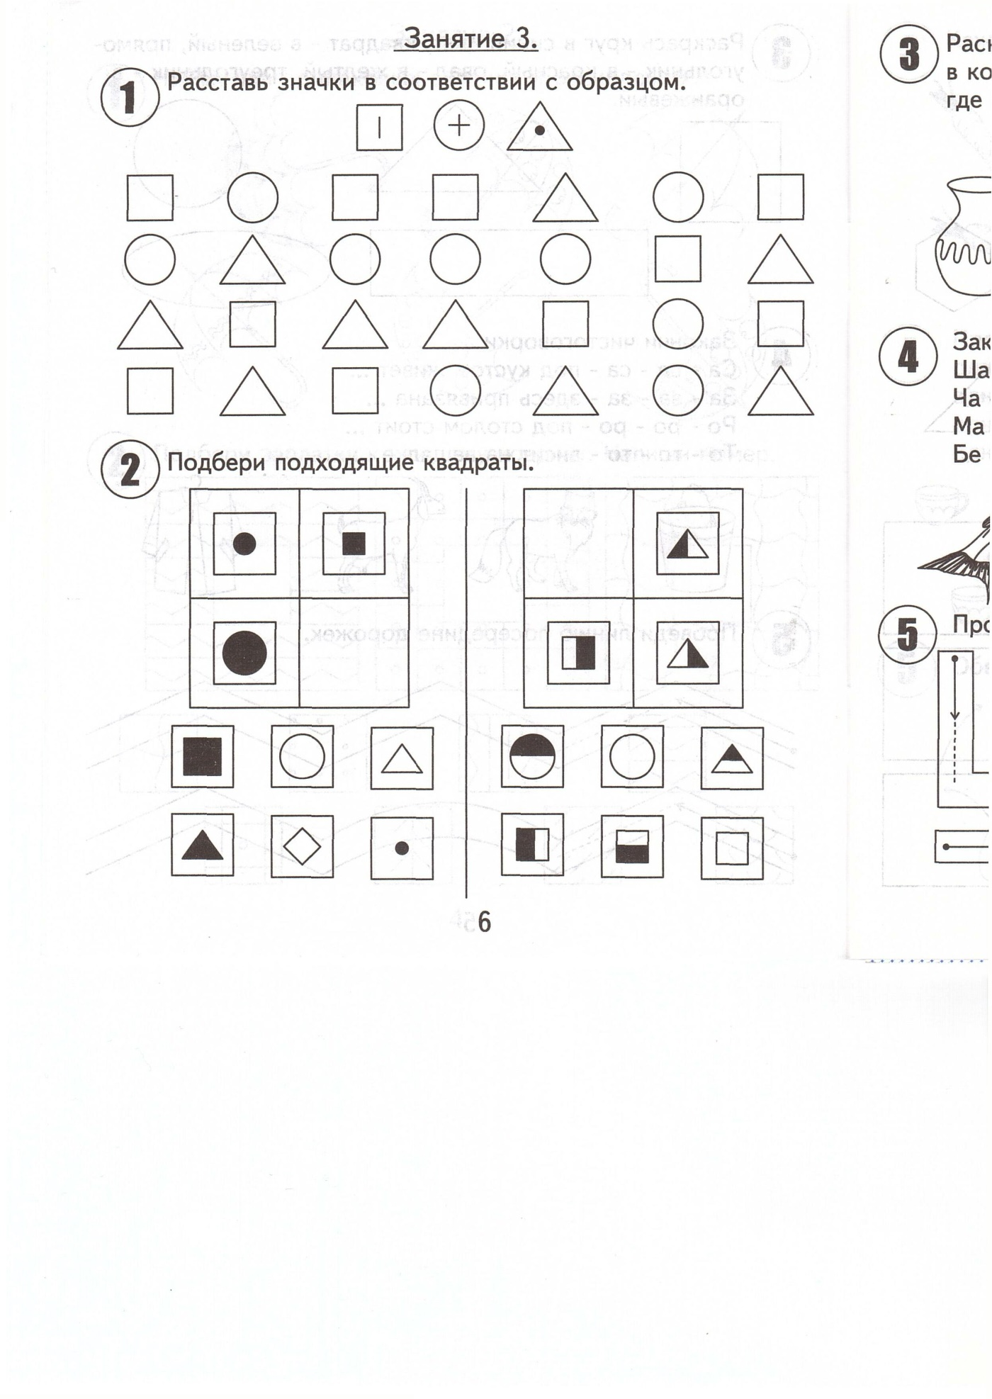ФИО ребенка___________________________________

